ПРЕДВАРИТЕЛЬНЫЕ РЕЗУЛЬТАТЫ GPS ИЗМЕРЕНИЙ В ПРИМОРСКОМ КРАЕ
Н.В. Шестаков¹, М.Д. Герасименко¹, А.Г. Коломиец¹, Г.Н. Герасимов¹,
А.А. Гаврилов², М. Касахара³, Т. Като⁴

¹ Институт прикладной математики ДВО РАН, 690041 Владивосток, ул. Радио 7, Россия
² Тихоокеанский океанологический институт ДВО РАН, 690041 Владивосток, ул. Балтийская 43, Россия
³ Институт сейсмологии и вулканологии Хоккайдского университета, 060-0810 Саппоро, Япония
⁴ Институт исследования землетрясений Токийского университета, 113-0032, Токио, Япония

Согласно данным многочисленных геолого-геофизических исследований доказано, что для геологического прошлого Приморья была характерна высокая тектоническая активность, сопровождавшаяся значительными горизонтальными и вертикальными движениями и деформациями земной коры [1, 4]. На территории Приморья выявлено более десяти крупных, а также большое количество более мелких разломов [2]. Основным структурным элементом, определяющим геологическое и тектоническое строение Приморского края, является Центральный Сихотэ-Алинский разлом (ЦСАР), пересекающий территорию Приморья и Хабаровского края почти по прямой линии на северо-восток по азимуту 20-25°. Он хорошо выражен в рельефе и прослеживается на космофотоснимках на протяжении более чем 1000 км (см. рис.1). Согласно геолого-геофизическим данным, основные смещения (левосторонние) по нему произошли в позднем мелу, а их суммарная амплитуда по разным оценкам достигает 200 км [1]. Значительные горизонтальные и вертикальные подвижки обнаружены также по ряду других разломов Приморья [2, 4 и др.]. Однако, информация о современной геодинамической активности Приморья крайне скудна и неточна. Только в отдельных случаях она подкреплена инструментальными наблюдениями (данные повторных нивелирных и уровнемерных наблюдений) [3].
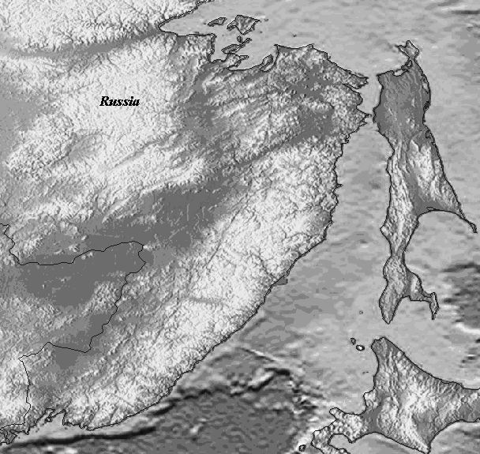
Для восполнения пробела в инструментальных наблюдениях, в рамках совместных российско-японских исследований с ноября 2001 года начали функционировать первые станции Приморской геодинамической GPS сети (PGGN) - KAVL (утрачена в середине 2003 г.) и NKHD. В течение трех последующих лет начались наблюдения на станциях ROSH, GRNT, SMHK и TERN. Кроме них, в г. Владивостоке с 1995 г. функционирует пункт Западно-Тихоокеанской объединенной GPS сети (WING) – VLAD. Расположение станций сети PGGN,а также пункта сети IGS - KHAJ показано на рис.1.
ЦСАР
TERN
SMHK
KHAJ
ROSH
NKHD
GRNT
VL
KAVL
China
о. Хоккайдо
о. Сахалин
Рис.1. Схема расположения станций PGGN.
- периодически наблюдаемая GPS станция;
- постоянно действующая GPS станция;
VL – станция VLAD сети WING в г. Владивосток ;
KHAJ – станция IGS в г. Хабаровск.
На всех станциях сети, кроме пункта VLAD, выполняются циклические GPS измерения двухчастотными GPS приемниками Ashtech Z-12 с интервалом записи информации 30-сек. Продолжительность каждого цикла изменяется в пределах от нескольких десятков дней до полугода. Для наблюдений на одном и том же пункте используется один и тот же комплект GPS оборудования. Станция VLAD оборудована двухчастотным GPS приемником Trimble 4000SSE и работает в непрерывно.
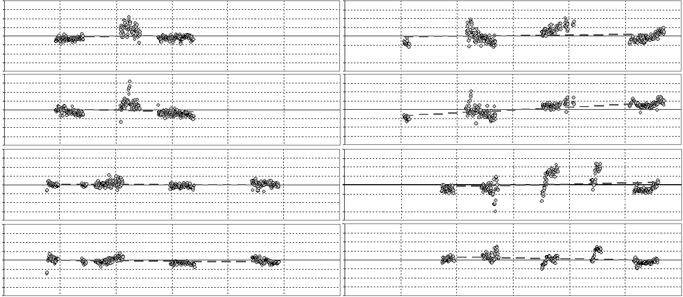
Весь объем GPS данных за 2001-2004 гг. был обработан при помощи программного обеспечения Bernese Ver. 4.2. для получения оценок горизонтальных подвижек пунктов сети относительно VLAD. Станции SMHK и TERN были исключены из обработки, т.к. накопленной на них информации еще недостаточно для анализа. Результаты обработки показаны на рис. 2. На основе результатов обработки можно сделать следующие предварительные выводы:
N-S, mm
20
-20
0
10
-10
E-W, mm
20
-20
0
10
-10
N-S, mm
20
-20
0
10
-10
E-W, mm
20
-20
0
10
-10
N-S, mm
20
-20
0
10
-10
E-W, mm
20
-20
0
10
-10
NKHD (0.0±0.1 mm/yr )
RMS=1.3 mm
KAVL (0.7±0.4 mm/yr )
RMS=2.7 mm
KAVL (-1.4±0.4 mm/yr )
RMS=3.1 mm
ROSH (0.6±0.3 mm/yr )
RMS=3.5 mm
NKHD (-0.4±0.1 mm/yr )
RMS=1.6 mm
ROSH (3.1±0.2 mm/yr )
RMS=3.9 mm
GRNT (1.0±0.5 mm/yr )
RMS=4.8 mm
GRNT (-0.9±0.3 mm/yr )
RMS=2.5 mm
2002.0 2003.0 2004.0 2002.0 2003.0 2004.0 yr

Рис. 2. Отклонения среднесуточных координат станций относительно их средневесового значения за весь период наблюдений по направлениям С-Ю и В-З. В скобках приведены оценки относительных скоростей подвижек пунктов и их формальные ошибки . RMS-среднеквадратическая ошибка аппроксимации данных регрессионной прямой.
1. Скорости подвижек пунктов сети относительно станции VLAD находятся в пределах ошибок измерений, т.к. их формальные ошибки занижены как минимум в 3-5 раз. Исключение составляет пункт ROSH, для которого достаточно уверенно прослеживается движение к востоку со скоростью около 3 мм/год. Возможно, эта подвижка обусловлена движением по разлому, расположенному вблизи станции ROSH.
2. Движения по крупнейшим разломам Приморья, расположенным к востоку от станции VLAD, по-видимому, не превышают первых миллиметров. Это согласуется с представлениями о низкой современной тектонической активности Приморского края. Однако, полностью исключить наличие гораздо более существенных подвижек, в том числе и по ЦСАР, нельзя, т. к. имеющейся измерительной информации явно недостаточно.
3. Результаты обработки GPS измерений обнаруживают значительные сезонные вариации, связанные, предположительно, с изменениями атмосферных условий (тропосфера), нестабильностью геодезических центров и иными причинами.
4. Использование циклических GPS измерений позволяет выявить пределы изменений скоростей подвижек пунктов. Но для установления более точной величины и направления таких подвижек, а так же выяснения их природы, необходимы непрерывные измерения продолжительностью не менее 2-3-х лет.
Работа выполнена при поддержке Российского фонда фундаментальных исследований (грант № 03-05-64275-а).

Список литературы

- Иванов Б.А. Центральный Сихотэ-Алинский разлом. Дальн. кн. изд-во, Владивосток. 1972. 114 с.
- Назаренко Л.Ф., Бажанов В.А. Геология Приморского края. Часть III. Основные черты тектоники и история развития. Препринт. ДВНЦ АН СССР. Владивосток. 1987. 59 с.
- Олейников А.В., Олейников Н.А. Геологические признаки сейсмичности и палеосейсмичности южного Приморья. Дальнаука. Владивосток. 2001. 183 с.
- Уткин В. П. Сдвиговые дислокации, магматизм и рудообразование. М.: Наука. 1989. 163 с.

